Борнаш урта мәктәбендә
29.01.2015-04.02.2015 срокта
Бөек Җиңүнең 70 еллыгына багышлап үткәрелгән чаралар турында информация
29 январь көне 10 класс укучылары Бөек Җиңүнең 70 еллыгы уңаеннан “Герой шәһәрләр” темасына альбом әзерләделәр.. Һәр укучы берәр герой шәһәр турында материаллар әзерләп, укучылар каршында әлеге шәһәрнең сугыш чоры вакытын тасвирлаган һәм канлы даталар турында презентацияләр белән чыгыш ясадылар. Бу 13 шәһәр турында төзелгән альбомны мәктәп музейына тапшырырга булдылар.
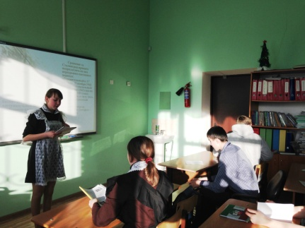
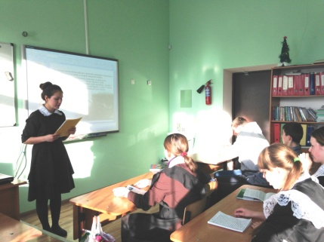

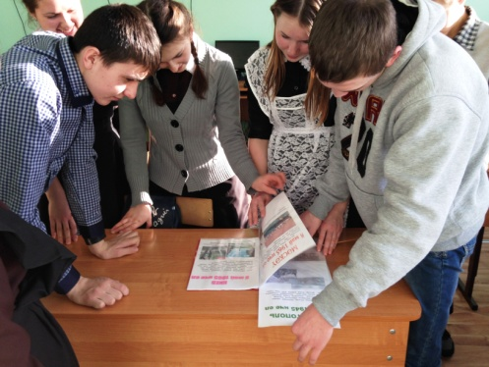
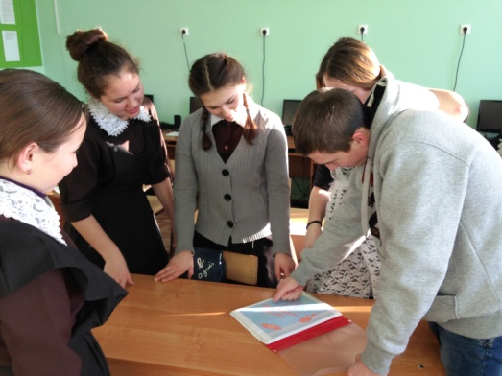

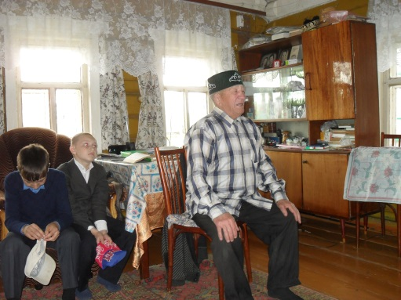
3 февралькөне 6 класс укучылары (класс җит.Зарифуллина М.) балачагы сугыш елларына туры килгән,ачлыкны,ятимлекне кичергән Сөләйманов Хәкимҗан бабайның өенә барып хәлен белеп кайттылар.Ул балалар белән ,күз яшьләре аша ,күргән авырлыкларын уртаклашты,тырышып укырга,бәхетле балачакның кадерен белергә,тормышны яратырга чакырды һәм зур рәхмәт әйтеп калды.
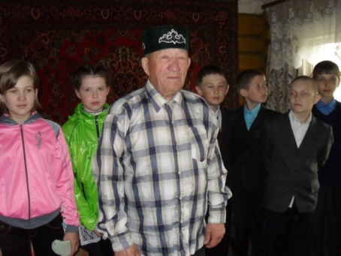

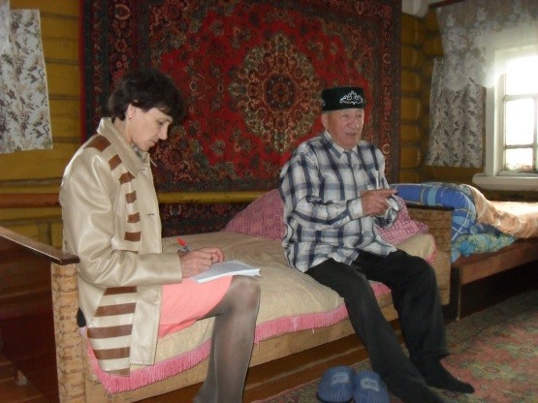
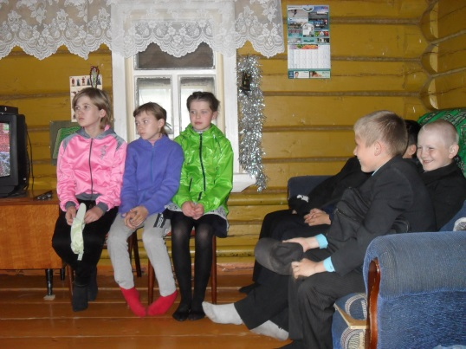

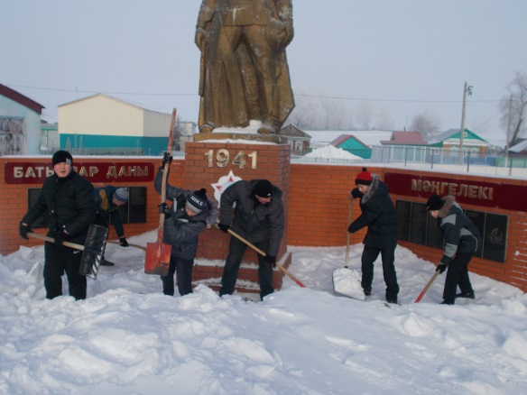
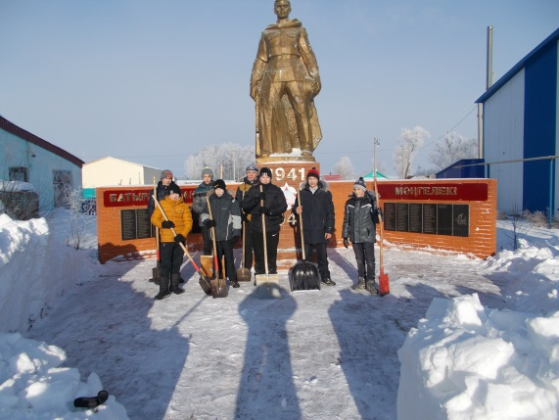
Тимурчылык эшләре дәвам итә. 8 класс укучылары,дәресләр беткәч, Сөләйманов Илфат абыйлары җитәкчелегендә Сугышта һәлак булучылар истәлегенә куелган һәйкәл тирәсен кардан чистартып кайттылар.

Тәрбия эшләре буенча директор урынбасары Бикмурзина Ф.И.

